Un livre, une papillote

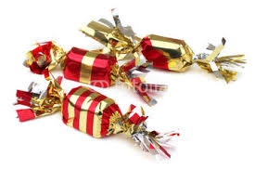

à la bibliothèque les mercredis et vendredis
du mois de décembre

Les bénévoles de la bibliothèque vous accueilleront avec grand plaisir pour vous faire découvrir de nouveaux romans. Les enfants pourront emprunter des livres sur le thème de Noël mais aussi colorier et dessiner.

